Water Data Project for Groots

Análisis - CAPY Profile

**Scope** **1**

**Contexto** **1**

Slides 2

**Casos de Uso** **4**

Actores y sus casos 5

**Diagrama de Funcionalidad** **8**

Descripción de la funcionalidad 8

# Scope

Consideraciones arquitecturales y de desarrollo para la elaboración del módulo: CAPY Profile o simplemente Profile (Perfil).

El uso inicial es para el POC para GIZ.

# Contexto

Se utilizó este powerpoint para entender el contexto:

<https://onedrive.live.com/edit.aspx?cid=62c5ea249ec28b50&page=view&resid=62C5EA249EC28B50!8135&parId=62C5EA249EC28B50!8116&authkey=!Ap0-nttat36NyxQ&app=PowerPoint>

### Slides

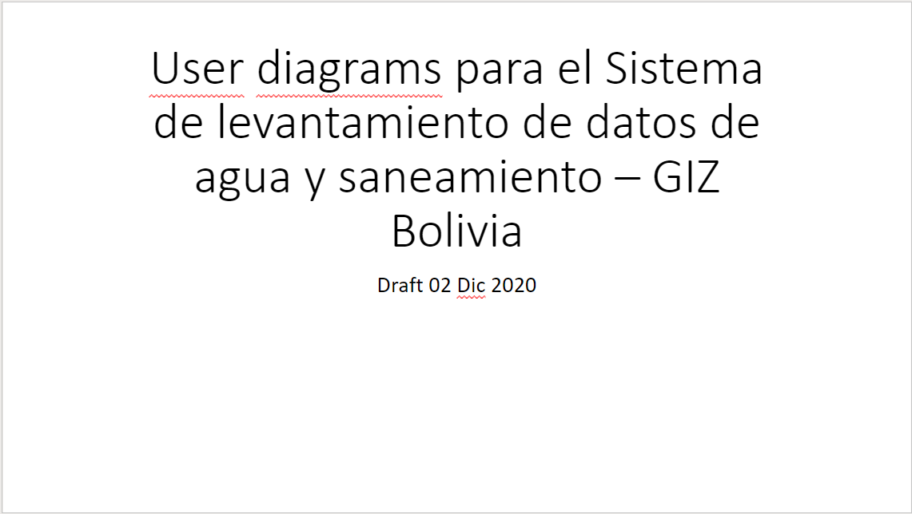

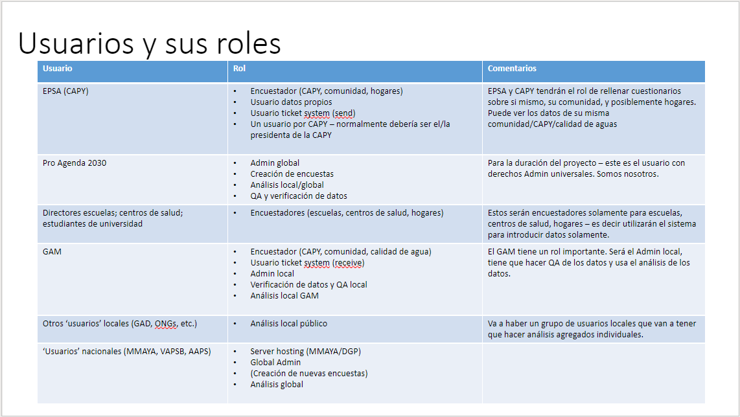

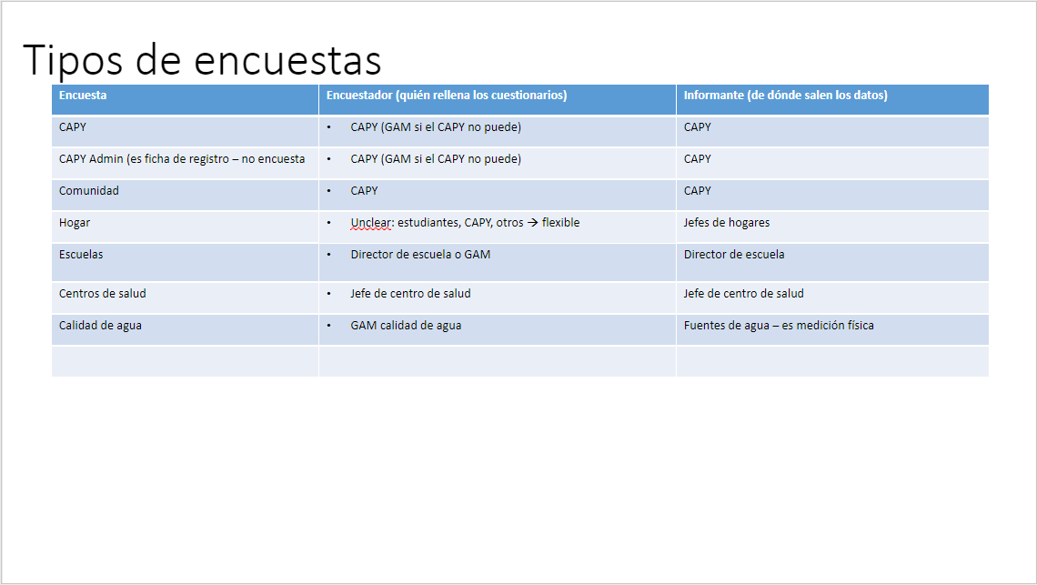

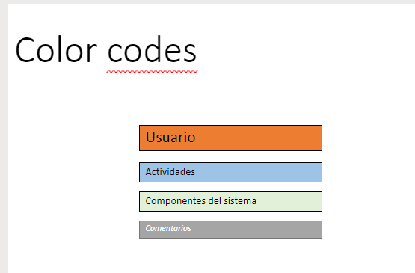

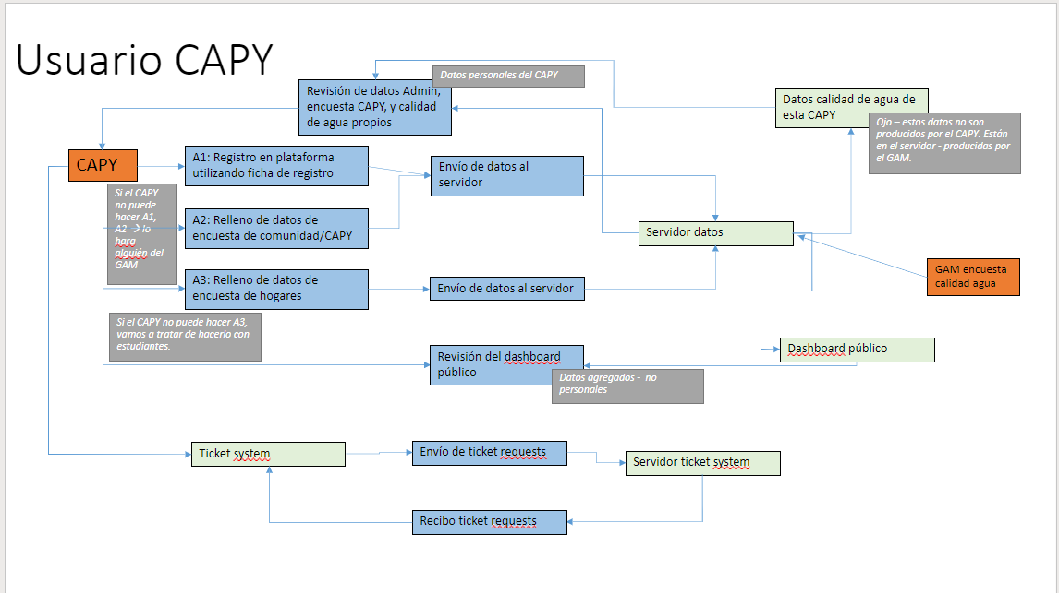

# Casos de Uso

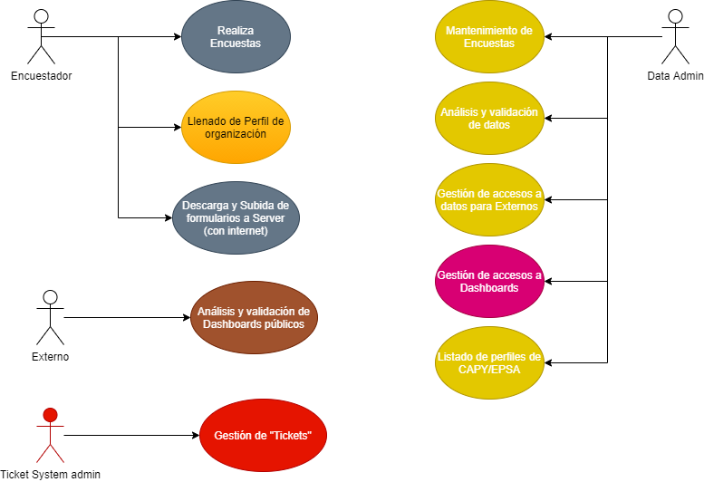

## Actores y sus casos

|  |  |  |
| --- | --- | --- |
| **Rol** | **Caso de uso** | **Detalle** |
| Encuestador | Realiza  Encuestas | Este es el usuario de una CAPY/EPSA y es el que se descarga la aplicación en el celular para realizar encuestas que tenga a disposición |
| Llenado de Perfil de organización | Además de llenar encuestas puede llenar o completar datos específicos al perfil de la CAPY/EPSA a la que pertenece |
| Descarga y Subida de formularios a Server  (con internet) | Este usuario debe ser capaz de conectarse a internet para realizar la descarga de encuestas, las mismas una vez han sido llenadas, debe volver a un punto de acceso con internet para realizar la subida de los datos de cada encuesta hacia el servidor central |
| Data Admin | Mantenimiento de  Encuestas | Tiene acceso de super administrador a la plataforma KoBoToolbox para realizar la gestión de encuestas:   * Crear nuevas * Modificar existentes * Publicar encuestas (hacerlas disponibles a dispositivos Android) * Eliminar encuestas * Asociar permisos de encuestas a usuarios de KoBoToolbox (le llamaremos KoBo Users) |
| Análisis y validación de datos | Por cada encuesta, puede revisar los dashboards que tiene a disposición desde KoBoToolbox  También tiene la potestad de eliminar datos basura que pueda generarse. |
| Gestión de accesos a datos para Externos | Crea/Modifica accesos a usuarios de CAPY/EPSAs y otro tipo  También descarga los datos (raw) en formato Excel o CSV para su posterior análisis en otras plataformas. Estos datos los puede compartir con otras instituciones sin necesidad de crear accesos |
| Gestión de accesos a Dashboards | El acceso al sistema para usuarios externos se realizaría sólo para dashboards públicos. Aún se requiere autenticación |
| Listado de perfiles de CAPY/EPSA | Este usuario puede visualizar los perfiles de todas las CAPYs involucradas que tienen un usuario asociado |
| Externo | Análisis y validación de Dashboards públicos | Tiene acceso al sistema y sólo puede ver Dashboards públicos en modo Sólo Lectura |
| Ticket System admin | Gestión de "Tickets" | TBD. Forma parte del módulo de Incentivos |

# Diagrama de Funcionalidad

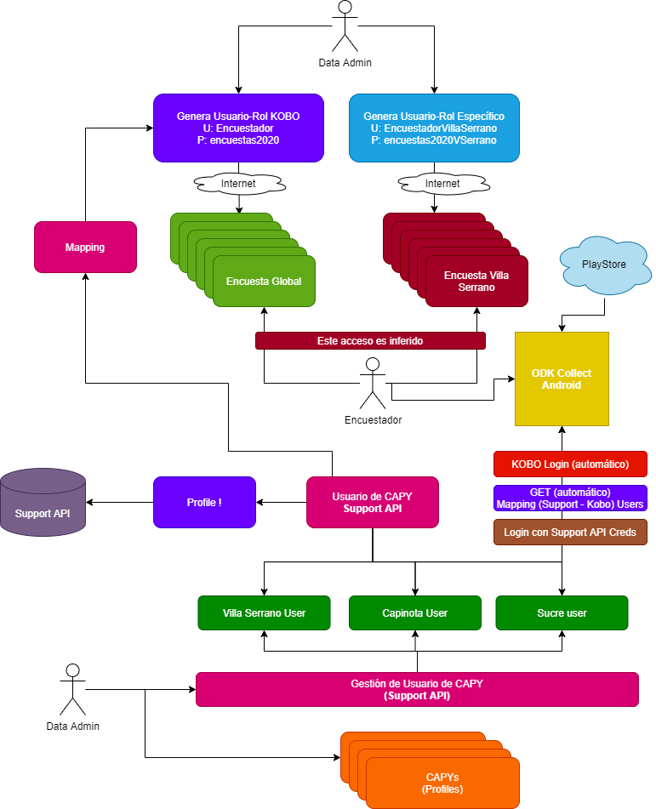

## Descripción de la funcionalidad

Los siguientes elementos son importantes para comprender la funcionalidad interna:

* Se define un acceso vía Usuario/Contraseña
  + Estas credenciales serían propias de Support API
  + Un usuario de Support API debe mapear a un usuario de Kobo
  + Las credenciales mapeadas se utilizan para poder tener acceso a funcionalidad de KoBoToolbox
* Existen dos aplicaciones importantes:
  + Aplicación ODK Collect
    - App Android customizada
    - Se utilizará Login para ingresar a la aplicación
    - La misma tendría una customización desde el menú para mostrar, además de ODK Collect, otros menús como el de Perfil de usuario
    - El perfil del usuario puede ser completado por el usuario logueado
  + Aplicación KoBo Forms (KPI)
    - App Web customizada
    - Pensada para dar acceso a un super administrador para la gestión de formularios, gestión de credenciales, gestión de accesos y descarga de datos para análisis de datos
    - Es posible ver la lista de Perfiles de todos los usuarios